**Игры на развитие речевого дыхания**

**и воспитание воздушной струи.**

В коррекционной работе с дошкольниками, для развития плавного длительного или сильного короткого выдоха, использую игровые пособия, которые носят комплексный характер, позволяющий не только развивать речевое дыхание, но и автоматизировать поставленные звуки, а также вызывают положительный эмоциональный настрой и желание заниматься.

Данные пособия предназначены для индивидуальных и подгрупповых занятий с детьми пяти, шести лет на подготовительном этапе при постановке звуков и автоматизации звуков.

Для проведения игр и упражнений на развитие речевого дыхания рекомендую:

* Игры проводить не более 10 секунд, во избежание головокружения;
* При выполнении вдоха и выдоха следить, чтобы ребенок не поднимал плечи, не надувал щеки, губы слегка растянуты в улыбке, воздух во время игры, не добирается;
* Игры проводить 2-3 раза в неделю во время индивидуальных занятий;
* Игру сопровождать четким объяснением и показом выполнения вдоха и выдоха.

**Игра «Жук на клумбе»**

Описание пособия: Дидактическая игра с использованием раскрывающейся открытки, в центре которой располагаются объемные цветы. Под листочек прикрепляем длинную нитку с фигуркой жука.

Вариант № 1

Цель: Воспитывать умение производить плавный, длительный, целенаправленный выдох ртом, активизировать мышцы губ.

Содержание игры: Логопед помещает жука на цветок, читая стихотворение:

*Над лужайкой жук летал, на пион присел, устал.*

*Помоги жуку вспорхнуть... Нужно правильно подуть.*

Логопед показывает, как правильно производить выдох (набирает воздух через нос и длительно выдыхает его через рот). Ребенок выполняет длительный целенаправленный выдох, пытаясь сдуть жука.

Вариант № 2

Цель: Закреплять правильное произношение изолированного звука /Ж/ с опорой на зрительный и слуховой контроль.

Содержание игры: Логопед предлагает поиграть с жуком, читает стихотворение:

*Я веселый жук Жу - Жу.*

*Над лужайкой покружу,*

*На цветочках посижу,*

*Песенку свою спою.*

Логопед перемещает жука с цветка на цветок, произнося изолированный звук Ж – Ж – Ж.

Аналогично играет ребенок, четко проговаривая звук /Ж/.

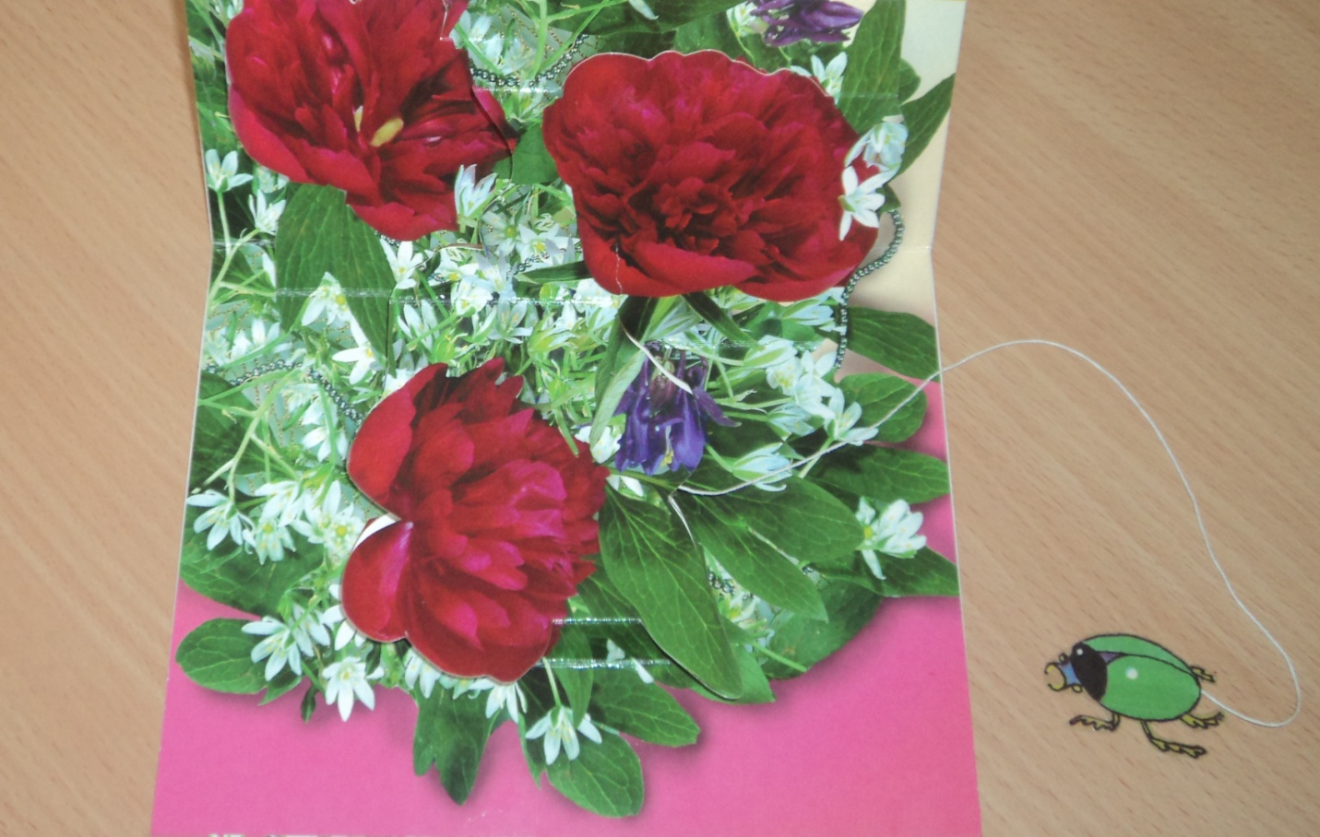

**Игра «Мотылек, лети!»**

Описание пособия: Дидактическая игра с использованием изображения в виде кофейной чашки, на ниточке – фигурка мотылька.

Цель: Воспитывать умение производить плавный и длительный, а также резкий и короткий выдох ртом.

Содержание игры: Логопед помещает мотылька на край чашки, читая стихотворение:

*Сел на чашку****мотылёк.*** *Отдыхает. Путь далёк.  
Осторожно,****мотылёк!*** *Здесь горячий кофеек.  
Как-то раз от кофейка,  
Руку я обжёг слегка.*Предлагаю направить плавный и длительный или резкий и короткий выдох на мотылька. Ребенок выполняет длительный целенаправленный, или резкий и короткий выдох, пытаясь сдуть мотылька.

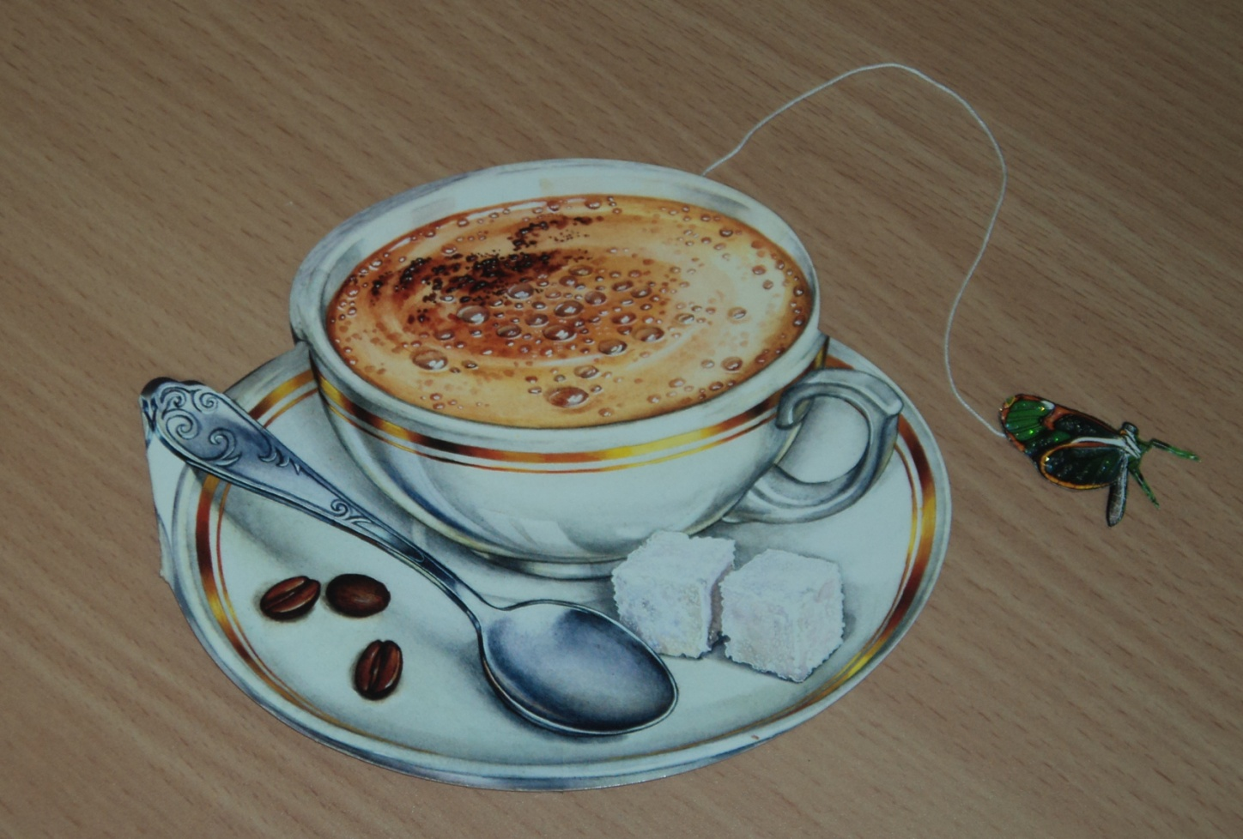

**Игра «Мотылек»**

Описание пособия: Дидактическая игра с использованием открытки, в виде автомобиля, на ниточке – мотылек.

Цель: Воспитывать умение производить непрерывный, длительный, целенаправленный, а также резкий и короткий выдох ртом.

*Разноцветный****мотылек,*** *Прилетел на огонек!  
Я сказать «Привет!» хотел,  
А он взял… и улетел.*

Ребенок выполняет длительный целенаправленный или резкий и короткий выдох, пытаясь сдуть мотылька.

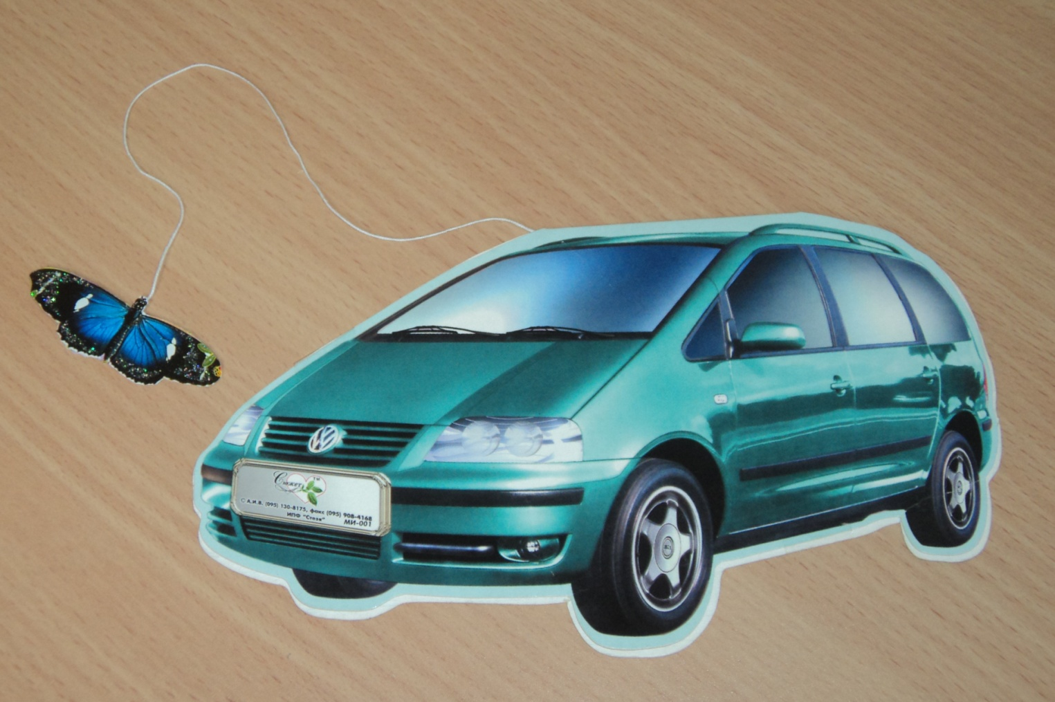

**Игра «Волшебные листочки»**

Описание пособия: Дидактическая игра с использованием карточек из плотного серебристого картона. В центре карточки, за верхнюю часть, приклеен листочек, вырезанный из цветной бумаги. Под ним располагается прозрачный кармашек, в который помещаются картинки.

Меняющиеся картинки под листочком создают положительную мотивацию при выполнении различных вариантов заданий и автоматизации поставленных звуков.

Вариант № 1

Цель: Воспитывать умение производить непрерывный, длительный выдох ртом.

Содержание игры:

Ребенку предлагается карточка, дается задание, приподнять листочек с помощью воздушной струи и посмотреть, кто (что) под ним спрятался (лось). Игру можно проводить 1 – 2 раза, при этом следить за осанкой ребенка. Логопед демонстрирует выполнение упражнения. Дает рекомендации: при выдохе не поднимаются плечи, не надуваются щеки, губы слегка растянуты в улыбке, воздух не добирается.

Вариант №2

Цель: Развитие длительного плавного выдоха, активизация мышц губ, автоматизация звука /Р/ в словах;

Содержание игры: Начинать игру, рекомендую, с загадывания загадок.

Ребенку предлагаю карточки с картинками на тот звук, который автоматизируется в словах, загадываю загадку, например:

*Сама пестрая, ест зеленое, дает белое.* (Корова)

*Была зеленой, маленькой, потом я стала аленькой.*

*На солнце почернела я, и вот теперь я спелая.* (Смородина)

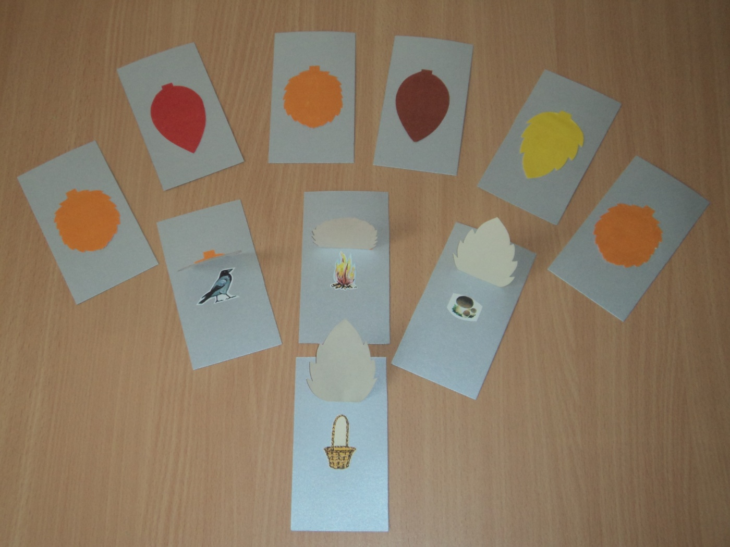Если ребенок не отгадал, прошу подуть на листочек так, чтобы увидеть отгадку. Если отгадал, дуем на листочек, проверяем правильность ответа. После чего можно предложить составить предложение с отгаданным словом или самому составить загадку.